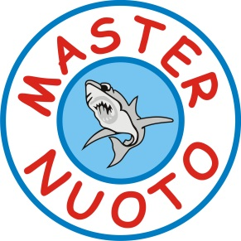
TROFEO MYKELEYA
TRAVERSATA A NUOTO
DEL GOLFO DI MONDELLO (m 1.500)
16 OTTOBRE 2022
(27ª edizione del nuovo corso)
C.C.R. LAURIA
www.masternuoto.it
PERCORSO DI GARA (1.500 m)
- Partenza dalla spiaggia di Mondello paese (“Ombelico del mondo”)
- Arrivo sulla spiaggia del Circolo Lauria
MODULO DI ISCRIZIONE ALLA GARA

COGNOME:………………………………………..

NOME:………………………………………………SESSO…………………..

(se minorenne) nome, cognome di uno dei genitori che autorizzano la partecipazione:

………………………………………………….

CHIEDO DI PARTECIPARE ALLA GARA DI NUOTO DI CUI SOPRA E DICHIARO:

DATA DI NASCITA DEL NUOTATORE:……………………………….

SUO INDIRIZZO DI RESIDENZA:………………………….

TELEFONO:……… e-mail:….

(eventuale) SOCIETA’ SPORTIVA AFFILIATA AL CONI O ALL’UISP:……………………

……………………………………………………………………………………………………..

(eventuale) TESSERA AGONISTICA N°…………………………… PER L’ANNO 2022

(se non tesserato) ALLEGO CERTIFICATO MEDICO……………….

DICHIARO CHE I DATI SOPRA RIPORTATI RISPONDONO AL VERO E SOLLEVO L’ORGANIZZAZIONE DELLA MANIFESTAZIONE DA OGNI RESPONSABILITA’ IN CASO DI DICHIARAZIONE NON RISPONDENTE AL VERO.

DATA………………..

FIRMA……………..
(se minorenne, firma di uno dei genitori)

SPAZIO RISERVATO ALL’ORGANIZZAZIONE

CATEGORIA PER ETA’:………

NUMERO DI GARA:………….

